**Osterpinze brioches de Paques autrichiennes**

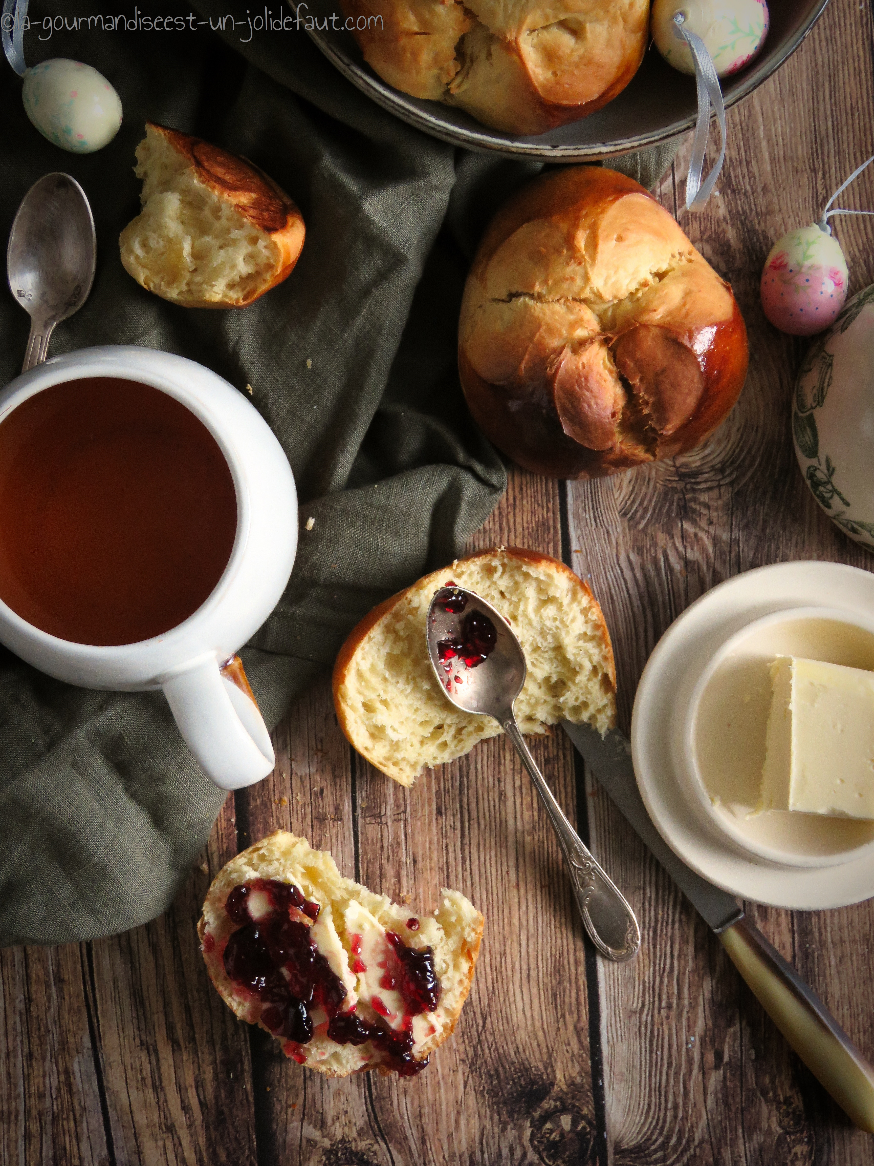

***Pour 10 brioches***

125ml de vin blanc

5g de graines d'anis

125ml de lait

25g de levure fraiche de boulanger

500g de farine

70g de sucre glace

1 cuil à soupe de sucre vanillé

110g de beurre à température ambiante

1 cuil à café de sel

4 jaunes d'œufs

1/2 citron (zeste)

1 œuf et 1 cuil à soupe de lait pour la dorure

Faites tremper les graines d'anis dans le vin blanc pendant 1 nuit.

Le lendemain, filtrez le vin blanc pour éliminer les graines d'anis.

Faites tiédir le lait puis diluer la levure dans le lait et laissez reposer pendant 10 minutes.

Versez la farine dans le bol du robot, ajoutez le sucre vanillé, le sucre glace, le sel, les jaunes d'œufs, le zeste de citron, le vin blanc infusé à l'anis et le mélange lait-levure. Pétrissez à vitesse lente pendant 5 minutes puis augmentez la vitesse et incorporez le beurre morceaux par morceaux. Continuez le pétrissage jusqu'à ce que la pâte devienne lisse et souple et qu'elle se décolle de la paroi du bol.

Formez une boule avec votre pâte et laissez-la reposer sous un torchon humide pendant 1 heure à température ambiante.

A la fin du temps de pousse dégagez la pâte en l'aplatissant avec la paume de la main sur un plan de travail fariné, couvrez et laissez reposer 15 minutes.

Détaillez la pâte en 10 pâtons de même poids, façonnez-les en boules, déposez-les sur 2 plaques de four recouverte de papier cuisson et badigeonnez-les d'un mélange d'œuf battu et de lait. Laissez pousser à température ambiante pendant 30 à 45 minutes.

Préchauffez le four à 180°C en chaleur tournante.

A la fin du temps de pousse, passez une seconde couche de dorure sur les pâtons et à l'aide de ciseaux pratiquez 3 incisions profondes en forme d'étoile dans la pâte.

Enfournez à 180°C en chaleur tournante pendant 20 minutes.